|  |  |  |  |  |  |
| --- | --- | --- | --- | --- | --- |
| **ČESKÉ VYSOKÉ UČENÍ TECHNICKÉ V PRAZE**  FAKULTA STAVEBNÍ, OBOR GEODÉZIE A KARTOGRAFIE  KATEDRA GEOMATIKY | | | | | |
| Název předmětu  ALGORITMY DIGITÁLNÍ KARTOGRAFIE A GIS | | | | | |
| Úloha  2 | Název úlohy  Konvexní obálky a jejich konstrikce | | | | |
| Akademický rok  2018/2019 | Semestr  3. | Studijní skupina  60 | Vypracoval  Janovský Michal  karving47@gmail.com | Datum  07. 11. 2018 | Klasifikace |

1. Obsah

1 Zadání úlohy 3

2 Údaje o bonusových úlohách 3

3 Popis a rozbor problému + vzorce 4

4 Popisy algoritmů formálním jazykem 4

4.1 Jarvis Scan 4

4.2 Quick Hull 5

4.3 Sweep Line 5

4.4 Graham Scan 5

5 Problematické situace a jejich rozbor + ošetření těchto situací v kódu 6

5.1 Totožné body v množině bodů 6

5.1.1 Ošetření v kódu 6

5.2 Body ležící v linii 6

5.2.1 Ošetření v kódu 6

6 Vstupní data, formát vstupních dat, popis 6

7 Výstupní data, formát výstupních dat, popis 6

7.1 Grafy ilustrující doby běhu algoritmů pro zvolená n 6

7.1.1 Cluster, Jarvis Scan 6

7.1.2 Cluster, Grehem Scan 6

7.1.3 Cluster, Quick Hull 6

7.1.4 Cluster, Sweep Line 6

7.1.5 Random, Jarvis Scan 6

7.1.6 Random, Grehem Scan 6

7.1.7 Random, Quick Hull 6

7.1.8 Random, Sweep Line 6

7.1.9 Grid, Jarvis Scan 6

7.1.10 Grid, Grehem Scan 6

7.1.11 Grid, Quick Hull 6

7.1.12 Grid, Sweep Line 6

8 Printscreen vytvořené aplikace 7

9 Dokumentaci: popis tříd, datových položek a jednotlivých metod 10

9.1 Třída Algorithms 10

9.1.1 Metody třídy Algorithms 10

9.2 Třída Draw 10

9.2.1 Datové položky třídy Draw 10

9.2.2 Metody třídy Draw 10

9.3 Třída Widget 10

9.3.1 Sloty třídy Widget 10

9.4 Třída GeneratePoints 10

9.4.1 10

10 Závěr, možné či neřešené problémy, náměty na vylepšení 10

10.1 Závěr 10

10.2 Náměty na vylepšení 10

10.3 Neřešené problémy 10

11 Zdroje 10

1. Seznam obrázků

Obrázek 1 - Konvexní obálka 4

Obrázek 2 - Znázornění Jarvis Scan 4

Obrázek 3 - Znázornění Quick Hull 5

Obrázek 4 - Znázornění Sweep Line 5

Obrázek 5 - Znázornění Graham Scan 5

Obrázek 6 - Idle program 7

Obrázek 7 - Možnosti generování množiny bodů 7

Obrázek 8 - Vygenerované body, star shape 8

Obrázek 9 - Volba metody tvorby CH 8

Obrázek 10 - CH, body CH vyznačeny modře 9

Obrázek 11 - Ukázka striktně konvexní obálky 9

# Zadání úlohy

**Úloha č. 2: Geometrické vyhledávání bodu**

Vstup: $P-\left\{p_{1},…..,p_{n}\right\}, p_{i}-\left[x, y_{i}\right]$

Výstup: $Η\left(P\right)$

Nad množinou P implementujte následující algoritmy pro konstrukci H(P):

* Jarvis Scan
* Quick Hull
* Swep Line

Vstupní množiny bodů včetně vygenerovaných konvexních obálek vhodně vizualizujte. Pro množiny $n ∈ 〈1 000, 1 000 000〉$ vytvořte grafy ilustrující doby běhu algoritmů pro zvolená n. Měření proveďte pro různé typy vstupních množin (náhodná, rastr, kružnice) opakovaně (10x) a různá n (nejméně 10 množin) s uvedením rozptylu. Naměřené údaje uspořádejte do přehledných tabulek.

Zamyslete se nad problematikou možných singularit pro různé typy vstupních množin a možnými optimalizacemi. Zhodnoťte dosažené výsledky. Rozhodněte, která z těchto uvedených metod je s ohledem na časovou složitost a typ vstupní množiny P nejvhodnější.

Povinná část úlohy:

* Konstrukce konvexních obálek metodami Jarvis Scan, Quick Hull, Sweep Line

Bonusové úlohy:

* Konstrukce konvexní obálky metodou Graham Scan
* Konstrukce striktně konvexních obálek pro všechny uvedené algoritmy
* Ošetření singulárního případu u Jarvis Scan: existence kolineárních bodů v datasetu
* Konstrukce Minimum Area Enclosing box některou z metod (hlavní směry budov)
* Algoritmus pro automatické generování konvexních/nekonvexních množin bodů různých tvarů (kruh, elipsa, čtverec, star shaped, popř. další)

# Údaje o bonusových úlohách

V rámci úlohy byly implementovány bonusové úlohy:

* Konstrukce konvexní obálky metodou Graham Scan
* Konstrukce striktně konvexních obálek pro všechny uvedené algoritmy (i Graham Scan)
* Ošetření singulárního případu u Jarvis Scan: existence kolineárních bodů v datasetu
* Algoritmus pro automatické generování konvexních/nekonvexních množin bodů různých tvarů

# Popis a rozbor problému + vzorce

Konvexní obálka množiny n bodů S je nejmenší množina bodů, která množinu S obsahuje.

$$Dáno: Množina n bodů S= \left\{p_{1},….,p_{n}\right\} v R^{2},kde p_{i}=\left[x_{i},y_{i}\right]$$

$$Hledáme: Nejmenší konvexní množinu C, ∀p_{i}∈C$$

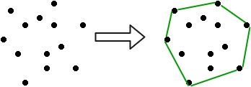

Obrázek - Konvexní obálka

Úkolem této úlohy je konvexní obálku množiny *n* bodů vytvořit, a to algoritmy Jarvis Scan, Quick Hull, Sweep Line a pro jednotlivé algoritmy změřit jejich časovou náročnost a porovnat je.

# Popisy algoritmů formálním jazykem

Metody použité v této úloze, byly implementovány v programovacím jazyce C++ v prostředí Qt Creator. V TZ jsou popsané pouze použité metody, nicméně se nevylučuje existence mnoha dalších metod.

## Jarvis Scan

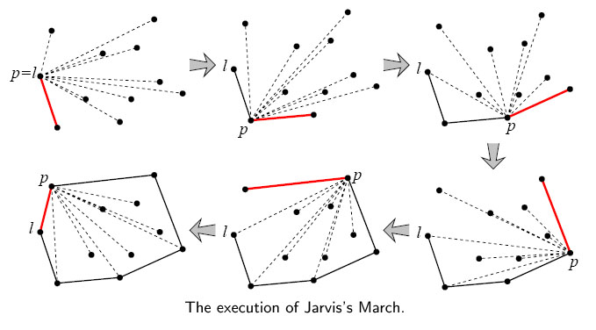

Obrázek - Znázornění Jarvis Scan

Postup výpočtu:

Výsledky výpočtu:

## Quick Hull

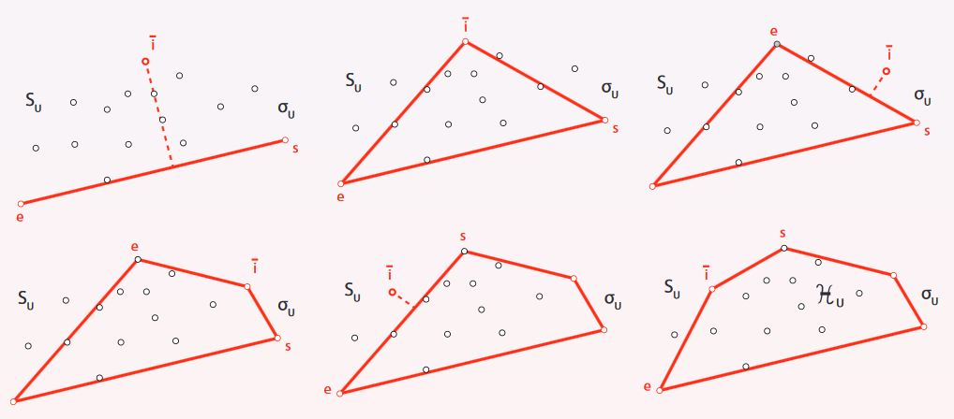

Obrázek - Znázornění Quick Hull

Postup výpočtu:

Výsledek výpočtu:

## Sweep Line

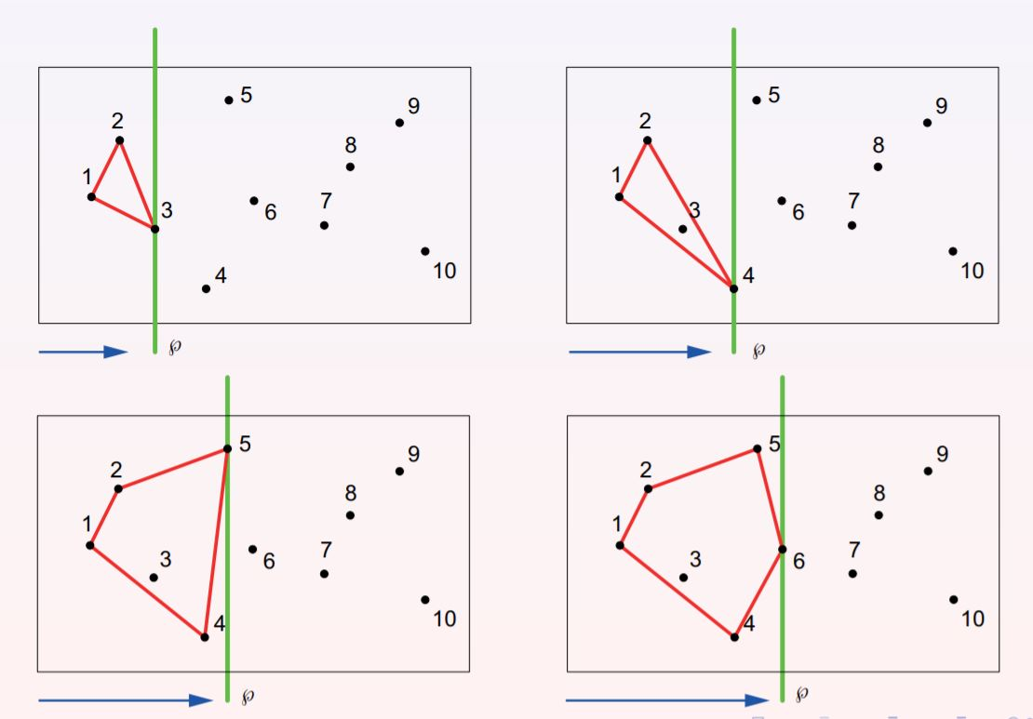

Obrázek - Znázornění Sweep Line

## Graham Scan

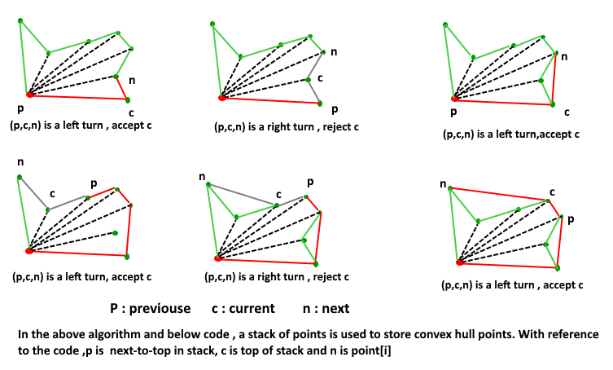

Obrázek - Znázornění Graham Scan

# Problematické situace a jejich rozbor + ošetření těchto situací v kódu

## Totožné body v množině bodů

### Ošetření v kódu

## Body ležící v linii

### Ošetření v kódu

# Vstupní data, formát vstupních dat, popis

# Výstupní data, formát výstupních dat, popis

Výstupem z programu je zkonstruování a vizualizace vzniklé konvexní obálky, typ(tvar) a velikost množiny bodů n a délka trvání konstrukce konvexní obálky pro zvolený algoritmus.

## Grafy ilustrující doby běhu algoritmů pro zvolená n

### Cluster, Jarvis Scan

|  |  |  |  |  |  |  |  |  |  |  |  |
| --- | --- | --- | --- | --- | --- | --- | --- | --- | --- | --- | --- |
| pocet bodu | 1000 | 9056 | 17113 | 25169 | 33226 | 41282 | 57395 | 65452 | 73508 | 89621 | 97677 |
| 1 | 0 | 5 | 13 | 17 | 20 | 22 | 41 | 45 | 67 | 51 | 81 |
| 2 | 0 | 6 | 11 | 18 | 22 | 37 | 32 | 56 | 52 | 73 | 77 |
| 3 | 0 | 4 | 13 | 14 | 24 | 27 | 38 | 49 | 50 | 90 | 56 |
| 4 | 1 | 6 | 8 | 14 | 24 | 33 | 52 | 48 | 57 | 97 | 63 |
| 5 | 0 | 4 | 13 | 16 | 22 | 36 | 35 | 51 | 57 | 84 | 66 |
| 6 | 1 | 7 | 10 | 16 | 22 | 29 | 45 | 44 | 47 | 65 | 78 |
| 7 | 0 | 5 | 11 | 20 | 24 | 34 | 53 | 48 | 52 | 75 | 72 |
| 8 | 0 | 5 | 8 | 15 | 20 | 33 | 41 | 44 | 64 | 78 | 85 |
| 9 | 0 | 4 | 11 | 13 | 24 | 38 | 36 | 50 | 46 | 76 | 91 |
| 10 | 0 | 5 | 13 | 18 | 26 | 32 | 45 | 48 | 55 | 61 | 89 |
| průměr | 0,2 | 5,1 | 11,1 | 16,1 | 22,8 | 32,1 | 41,8 | 48,3 | 54,7 | 75 | 75,8 |
| rozptyl | 0,16 | 0,89 | 3,49 | 4,29 | 3,36 | 21,69 | 44,16 | 11,81 | 42,01 | 167,6 | 118,96 |

### Cluster, Grehem Scan

|  |  |  |  |  |  |  |  |  |  |  |  |
| --- | --- | --- | --- | --- | --- | --- | --- | --- | --- | --- | --- |
| pocet bodu | 1000 | 9056 | 17113 | 25169 | 33226 | 41282 | 57395 | 65452 | 73508 | 89621 | 97677 |
| 1 | 1 | 7 | 15 | 22 | 37 | 38 | 58 | 63 | 80 | 94 | 97 |
| 2 | 1 | 6 | 15 | 25 | 35 | 44 | 58 | 64 | 78 | 99 | 138 |
| 3 | 1 | 7 | 15 | 27 | 32 | 39 | 56 | 68 | 76 | 87 | 163 |
| 4 | 1 | 7 | 15 | 27 | 30 | 41 | 57 | 63 | 84 | 93 | 123 |
| 5 | 1 | 7 | 16 | 24 | 33 | 42 | 59 | 64 | 72 | 100 | 108 |
| 6 | 0 | 8 | 16 | 25 | 36 | 40 | 56 | 62 | 87 | 94 | 102 |
| 7 | 0 | 7 | 16 | 23 | 31 | 41 | 61 | 64 | 73 | 109 | 113 |
| 8 | 1 | 8 | 17 | 24 | 35 | 45 | 58 | 71 | 77 | 100 | 110 |
| 9 | 1 | 7 | 15 | 23 | 34 | 39 | 57 | 63 | 72 | 122 | 101 |
| 10 | 1 | 7 | 14 | 25 | 33 | 42 | 63 | 62 | 86 | 89 | 110 |
| průměr | 0,8 | 7,1 | 15,4 | 24,5 | 33,6 | 41,1 | 58,3 | 64,4 | 78,5 | 98,7 | 116,5 |
| rozptyl | 0,16 | 0,29 | 0,64 | 2,45 | 4,44 | 4,49 | 4,41 | 7,44 | 28,45 | 96,01 | 366,65 |

### Cluster, Quick Hull

|  |  |  |  |  |  |  |  |  |  |  |  |
| --- | --- | --- | --- | --- | --- | --- | --- | --- | --- | --- | --- |
| pocet bodu | 1000 | 9056 | 17113 | 25169 | 33226 | 41282 | 57395 | 65452 | 73508 | 89621 | 97677 |
| 1 | 0 | 0 | 1 | 1 | 2 | 2 | 2 | 3 | 4 | 4 | 4 |
| 2 | 0 | 1 | 1 | 1 | 2 | 2 | 2 | 2 | 4 | 4 | 4 |
| 3 | 0 | 1 | 1 | 1 | 2 | 2 | 2 | 4 | 3 | 3 | 4 |
| 4 | 0 | 0 | 0 | 1 | 1 | 2 | 3 | 4 | 3 | 4 | 4 |
| 5 | 0 | 0 | 1 | 1 | 1 | 1 | 4 | 3 | 3 | 4 | 4 |
| 6 | 0 | 0 | 1 | 1 | 2 | 2 | 2 | 2 | 4 | 3 | 4 |
| 7 | 0 | 1 | 1 | 1 | 1 | 2 | 2 | 3 | 3 | 3 | 4 |
| 8 | 1 | 0 | 0 | 1 | 2 | 1 | 3 | 3 | 4 | 4 | 4 |
| 9 | 0 | 1 | 1 | 1 | 2 | 2 | 2 | 3 | 2 | 4 | 4 |
| 10 | 0 | 1 | 0 | 1 | 1 | 2 | 2 | 4 | 3 | 4 | 4 |
| průměr | 0,1 | 0,5 | 0,7 | 1 | 1,6 | 1,8 | 2,4 | 3,1 | 3,3 | 3,7 | 4 |
| rozptyl | 0,09 | 0,25 | 0,21 | 0 | 0,24 | 0,16 | 0,44 | 0,49 | 0,41 | 0,21 | 0 |

### Random, Jarvis Scan

|  |  |  |  |  |  |  |  |  |  |  |  |
| --- | --- | --- | --- | --- | --- | --- | --- | --- | --- | --- | --- |
| pocet bodu | 1000 | 9056 | 17113 | 25169 | 33226 | 41282 | 57395 | 65452 | 73508 | 89621 | 97677 |
| 1 | 8 | 128 | 491 | 497 | 855 | 2606 | 1862 | 4169 | 3874 | 4726 | 8410 |
| 2 | 8 | 80 | 234 | 436 | 880 | 1577 | 1955 | 3878 | 2886 | 7241 | 5858 |
| 3 | 6 | 101 | 206 | 778 | 1398 | 2534 | 2295 | 4731 | 5285 | 4278 | 8451 |
| 4 | 8 | 76 | 275 | 525 | 1462 | 1410 | 2045 | 2461 | 3169 | 4087 | 8540 |
| 5 | 7 | 116 | 447 | 459 | 1230 | 1432 | 3375 | 4468 | 3240 | 6781 | 3979 |
| 6 | 6 | 144 | 400 | 1004 | 1394 | 1938 | 3456 | 4396 | 4705 | 4066 | 9264 |
| 7 | 6 | 128 | 318 | 466 | 881 | 2482 | 3810 | 4136 | 2692 | 4368 | 9709 |
| 8 | 8 | 124 | 409 | 584 | 1632 | 1803 | 3172 | 4455 | 5529 | 8176 | 8412 |
| 9 | 7 | 122 | 486 | 744 | 1470 | 2431 | 3197 | 4571 | 3287 | 7396 | 8623 |
| 10 | 6 | 118 | 378 | 661 | 666 | 1574 | 3910 | 4397 | 5706 | 7237 | 7998 |
| průměr | 7 | 113,7 | 364,4 | 615,4 | 1186,8 | 1978,7 | 2907,7 | 4166,2 | 4037,3 | 5835,6 | 7924,4 |
| rozptyl | 0,8 | 424,41 | 9331,84 | 29820,84 | 101250,76 | 213972,21 | 561208,01 | 375511,36 | 1212688,01 | 2474543,84 | 2643880,64 |

### Random, Grehem Scan

|  |  |  |  |  |  |  |  |  |  |  |  |
| --- | --- | --- | --- | --- | --- | --- | --- | --- | --- | --- | --- |
| pocet bodu | 1000 | 9056 | 17113 | 25169 | 33226 | 41282 | 57395 | 65452 | 73508 | 89621 | 97677 |
| 1 | 8 | 99 | 180 | 277 | 411 | 728 | 679 | 754 | 898 | 1303 | 1126 |
| 2 | 8 | 100 | 216 | 306 | 423 | 732 | 647 | 811 | 884 | 1051 | 1093 |
| 3 | 9 | 104 | 201 | 323 | 416 | 723 | 654 | 760 | 859 | 1027 | 1169 |
| 4 | 8 | 97 | 224 | 274 | 391 | 717 | 644 | 764 | 876 | 1082 | 1175 |
| 5 | 8 | 99 | 202 | 310 | 353 | 708 | 4332 | 773 | 813 | 1000 | 1101 |
| 6 | 7 | 101 | 217 | 273 | 370 | 488 | 695 | 898 | 828 | 968 | 1199 |
| 7 | 8 | 99 | 179 | 314 | 2127 | 489 | 682 | 803 | 852 | 1250 | 1098 |
| 8 | 9 | 104 | 196 | 290 | 388 | 2238 | 663 | 791 | 812 | 1100 | 1200 |
| 9 | 8 | 96 | 203 | 304 | 376 | 506 | 624 | 715 | 848 | 1053 | 1135 |
| 10 | 7 | 102 | 203 | 316 | 364 | 561 | 742 | 770 | 836 | 1101 | 1158 |
| průměr | 8 | 100,1 | 202,1 | 298,7 | 388 | 628 | 670 | 783,9 | 850,6 | 1093,5 | 1145,4 |
| rozptyl | 0,4 | 6,49 | 195,69 | 315,01 | 272652,49 | 243534,6 | 1207887,96 | 2108,89 | 771,44 | 10097,45 | 1489,44 |

### Random, Quick Hull

|  |  |  |  |  |  |  |  |  |  |  |  |
| --- | --- | --- | --- | --- | --- | --- | --- | --- | --- | --- | --- |
| pocet bodu | 1000 | 9056 | 17113 | 25169 | 33226 | 41282 | 57395 | 65452 | 73508 | 89621 | 97677 |
| 1 | 1 | 3 | 5 | 6 | 14 | 11 | 13 | 13 | 14 | 18 | 16 |
| 2 | 0 | 3 | 5 | 8 | 13 | 13 | 13 | 13 | 15 | 19 | 20 |
| 3 | 1 | 3 | 5 | 7 | 13 | 12 | 13 | 14 | 15 | 20 | 21 |
| 4 | 0 | 3 | 4 | 6 | 12 | 12 | 14 | 11 | 16 | 14 | 19 |
| 5 | 1 | 4 | 5 | 7 | 12 | 13 | 12 | 16 | 15 | 18 | 18 |
| 6 | 1 | 2 | 5 | 7 | 11 | 11 | 15 | 14 | 15 | 17 | 23 |
| 7 | 1 | 3 | 5 | 6 | 13 | 12 | 13 | 14 | 17 | 19 | 22 |
| 8 | 0 | 2 | 5 | 6 | 13 | 13 | 10 | 16 | 13 | 18 | 20 |
| 9 | 0 | 3 | 4 | 7 | 14 | 11 | 13 | 13 | 16 | 17 | 20 |
| 10 | 1 | 3 | 5 | 6 | 12 | 11 | 13 | 13 | 16 | 18 | 21 |
| průměr | 0,6 | 2,9 | 4,8 | 6,6 | 12,7 | 11,9 | 12,9 | 13,7 | 15,2 | 17,8 | 20 |
| rozptyl | 0,24 | 0,29 | 0,16 | 0,44 | 0,81 | 0,69 | 1,49 | 2,01 | 1,16 | 2,36 | 3,6 |

### Random, Sweep Line

|  |  |  |  |  |  |  |  |  |  |  |  |
| --- | --- | --- | --- | --- | --- | --- | --- | --- | --- | --- | --- |
| pocet bodu | 1000 | 9056 | 17113 | 25169 | 33226 | 41282 | 57395 | 65452 | 73508 | 89621 | 97677 |
| 1 | 0 | 1 | 1 | 3 | 4 | 5 | 6 | 8 | 8 | 10 | 11 |
| 2 | 0 | 1 | 2 | 4 | 4 | 5 | 7 | 7 | 10 | 9 | 13 |
| 3 | 0 | 1 | 1 | 3 | 3 | 4 | 7 | 8 | 9 | 10 | 12 |
| 4 | 0 | 1 | 2 | 4 | 4 | 5 | 6 | 7 | 7 | 10 | 12 |
| 5 | 0 | 1 | 3 | 2 | 4 | 5 | 6 | 7 | 8 | 10 | 13 |
| 6 | 1 | 1 | 3 | 2 | 4 | 5 | 7 | 8 | 8 | 10 | 12 |
| 7 | 0 | 1 | 2 | 3 | 4 | 5 | 7 | 7 | 8 | 11 | 13 |
| 8 | 0 | 1 | 2 | 4 | 4 | 6 | 6 | 7 | 9 | 9 | 12 |
| 9 | 1 | 1 | 2 | 3 | 4 | 6 | 6 | 7 | 8 | 10 | 11 |
| 10 | 0 | 1 | 2 | 3 | 5 | 4 | 6 | 8 | 9 | 10 | 11 |
| průměr | 0,2 | 1 | 2 | 3,1 | 4 | 5 | 6,4 | 7,4 | 8,4 | 9,9 | 12 |
| rozptyl | 0,16 | 0 | 0,4 | 0,49 | 0,2 | 0,4 | 0,24 | 0,24 | 0,64 | 0,29 | 0,6 |

### StarShape, Jarvis Scan

|  |  |  |  |  |  |  |  |  |  |  |  |
| --- | --- | --- | --- | --- | --- | --- | --- | --- | --- | --- | --- |
| pocet bodu | 1000 | 9056 | 17113 | 25169 | 33226 | 41282 | 57395 | 65452 | 73508 | 89621 | 97677 |
| 1 | 3 | 45 | 92 | 152 | 253 | 312 | 415 | 527 | 525 | 630 | 702 |
| 2 | 3 | 42 | 95 | 151 | 240 | 330 | 398 | 525 | 530 | 728 | 754 |
| 3 | 3 | 45 | 79 | 131 | 232 | 258 | 387 | 534 | 572 | 608 | 849 |
| 4 | 3 | 48 | 97 | 178 | 250 | 276 | 420 | 483 | 522 | 597 | 845 |
| 5 | 3 | 47 | 89 | 172 | 241 | 295 | 496 | 500 | 526 | 701 | 645 |
| 6 | 3 | 46 | 102 | 156 | 213 | 234 | 405 | 442 | 545 | 741 | 871 |
| 7 | 4 | 52 | 98 | 172 | 201 | 277 | 462 | 520 | 571 | 635 | 688 |
| 8 | 2 | 43 | 96 | 181 | 286 | 286 | 440 | 517 | 519 | 619 | 666 |
| 9 | 3 | 52 | 90 | 158 | 213 | 278 | 366 | 525 | 550 | 641 | 770 |
| 10 | 2 | 41 | 86 | 146 | 205 | 281 | 406 | 567 | 514 | 694 | 754 |
| průměr | 2,9 | 46,1 | 92,4 | 159,7 | 233,4 | 282,7 | 419,5 | 514 | 537,4 | 659,4 | 754,4 |
| rozptyl | 0,29 | 12,89 | 40,24 | 225,41 | 621,84 | 634,21 | 1287,25 | 1000,6 | 400,44 | 2425,84 | 5793,44 |

### StarShape, Grehem Scan

|  |  |  |  |  |  |  |  |  |  |  |  |
| --- | --- | --- | --- | --- | --- | --- | --- | --- | --- | --- | --- |
| pocet bodu | 1000 | 9056 | 17113 | 25169 | 33226 | 41282 | 57395 | 65452 | 73508 | 89621 | 97677 |
| 1 | 4 | 43 | 86 | 148 | 170 | 237 | 292 | 410 | 415 | 488 | 493 |
| 2 | 3 | 42 | 87 | 156 | 174 | 211 | 345 | 378 | 406 | 502 | 558 |
| 3 | 5 | 44 | 89 | 125 | 183 | 215 | 339 | 367 | 402 | 457 | 576 |
| 4 | 4 | 42 | 86 | 139 | 173 | 217 | 330 | 374 | 416 | 500 | 556 |
| 5 | 4 | 44 | 85 | 126 | 171 | 224 | 333 | 373 | 413 | 483 | 585 |
| 6 | 4 | 43 | 85 | 128 | 171 | 258 | 345 | 389 | 430 | 490 | 545 |
| 7 | 3 | 51 | 88 | 135 | 172 | 228 | 298 | 386 | 419 | 498 | 517 |
| 8 | 3 | 43 | 87 | 135 | 175 | 213 | 325 | 380 | 428 | 520 | 574 |
| 9 | 4 | 48 | 109 | 128 | 176 | 232 | 345 | 382 | 424 | 487 | 524 |
| 10 | 3 | 44 | 94 | 149 | 172 | 237 | 342 | 349 | 446 | 489 | 591 |
| průměr | 3,7 | 44,4 | 89,6 | 136,9 | 173,7 | 227,2 | 329,4 | 378,8 | 419,9 | 491,4 | 551,9 |
| rozptyl | 0,41 | 7,44 | 48,04 | 106,49 | 12,81 | 189,16 | 339,84 | 222,56 | 146,69 | 234,04 | 926,09 |

### StarShape, Quick Hull

|  |  |  |  |  |  |  |  |  |  |  |  |
| --- | --- | --- | --- | --- | --- | --- | --- | --- | --- | --- | --- |
| pocet bodu | 1000 | 9056 | 17113 | 25169 | 33226 | 41282 | 57395 | 65452 | 73508 | 89621 | 97677 |
| 1 | 0 | 2 | 5 | 8 | 10 | 13 | 19 | 20 | 26 | 29 | 30 |
| 2 | 0 | 2 | 5 | 8 | 10 | 15 | 19 | 20 | 25 | 31 | 32 |
| 3 | 0 | 3 | 5 | 7 | 9 | 14 | 17 | 24 | 22 | 32 | 32 |
| 4 | 0 | 2 | 5 | 7 | 11 | 12 | 18 | 23 | 25 | 30 | 30 |
| 5 | 0 | 2 | 5 | 7 | 12 | 13 | 19 | 24 | 25 | 31 | 37 |
| 6 | 0 | 2 | 6 | 7 | 10 | 14 | 19 | 22 | 29 | 31 | 34 |
| 7 | 0 | 2 | 5 | 7 | 10 | 13 | 19 | 23 | 25 | 27 | 34 |
| 8 | 0 | 2 | 5 | 9 | 10 | 15 | 21 | 24 | 23 | 36 | 30 |
| 9 | 0 | 2 | 4 | 9 | 11 | 15 | 17 | 21 | 27 | 27 | 31 |
| 10 | 0 | 3 | 5 | 8 | 12 | 15 | 18 | 26 | 23 | 28 | 33 |
| průměr | 0 | 2,2 | 5 | 7,7 | 10,5 | 13,9 | 18,6 | 22,7 | 25 | 30,2 | 32,3 |
| rozptyl | 0 | 0,16 | 0,2 | 0,61 | 0,85 | 1,09 | 1,24 | 3,41 | 3,8 | 6,56 | 4,61 |

### StarShape, Sweep Line

|  |  |  |  |  |  |  |  |  |  |  |  |
| --- | --- | --- | --- | --- | --- | --- | --- | --- | --- | --- | --- |
| pocet bodu | 1000 | 9056 | 17113 | 25169 | 33226 | 41282 | 57395 | 65452 | 73508 | 89621 | 97677 |
| 1 | 0 | 1 | 1 | 1 | 2 | 2 | 3 | 3 | 4 | 5 | 4 |
| 2 | 0 | 1 | 1 | 2 | 2 | 2 | 4 | 3 | 4 | 4 | 5 |
| 3 | 0 | 0 | 1 | 2 | 2 | 2 | 4 | 4 | 3 | 5 | 5 |
| 4 | 0 | 1 | 1 | 1 | 1 | 0 | 2 | 4 | 5 | 4 | 5 |
| 5 | 0 | 0 | 1 | 1 | 2 | 2 | 3 | 4 | 4 | 5 | 6 |
| 6 | 0 | 1 | 1 | 1 | 2 | 2 | 3 | 4 | 4 | 4 | 5 |
| 7 | 0 | 1 | 1 | 2 | 2 | 2 | 3 | 3 | 4 | 4 | 6 |
| 8 | 0 | 1 | 1 | 1 | 1 | 2 | 3 | 4 | 4 | 4 | 6 |
| 9 | 0 | 1 | 1 | 2 | 2 | 2 | 3 | 4 | 4 | 4 | 6 |
| 10 | 0 | 1 | 1 | 1 | 1 | 2 | 4 | 3 | 4 | 4 | 5 |
| průměr | 0 | 0,8 | 1 | 1,4 | 1,7 | 1,8 | 3,2 | 3,6 | 4 | 4,3 | 5,3 |
| rozptyl | 0 | 0,16 | 0 | 0,24 | 0,21 | 0,36 | 0,36 | 0,24 | 0,2 | 0,21 | 0,41 |

# Printscreen vytvořené aplikace

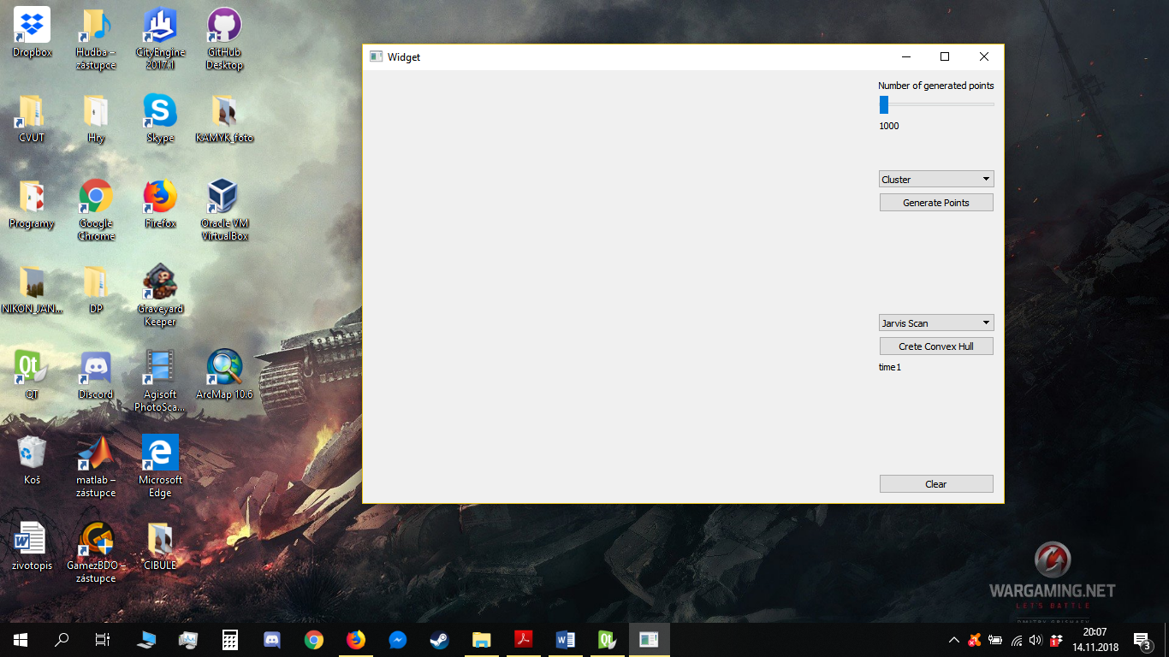

Obrázek - Idle program

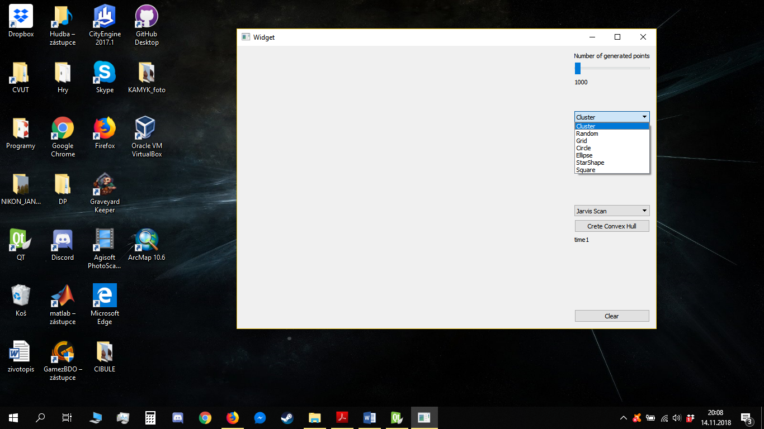

Obrázek - Možnosti generování množiny bodů

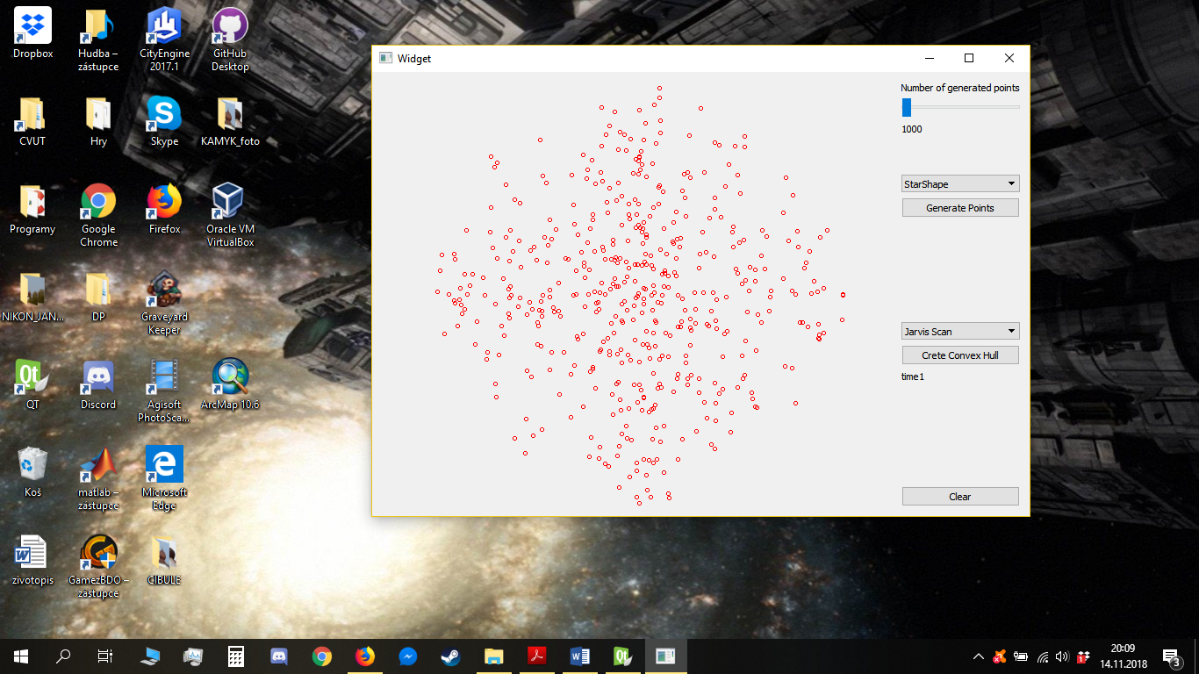

Obrázek - Vygenerované body, star shape

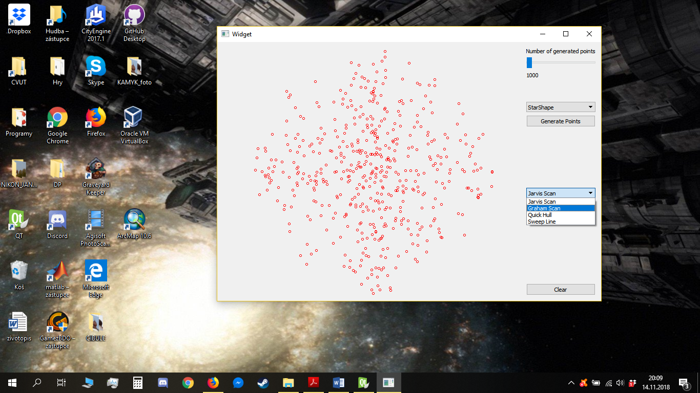

Obrázek - Volba metody tvorby CH

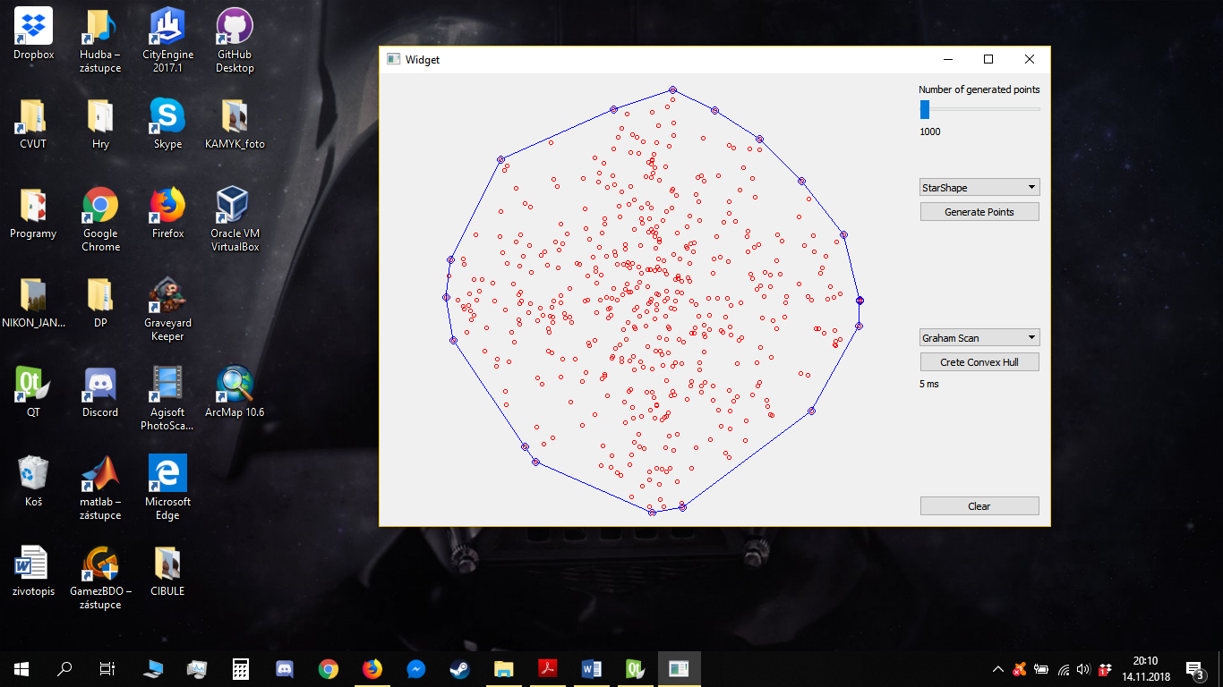

Obrázek - CH, body CH vyznačeny modře

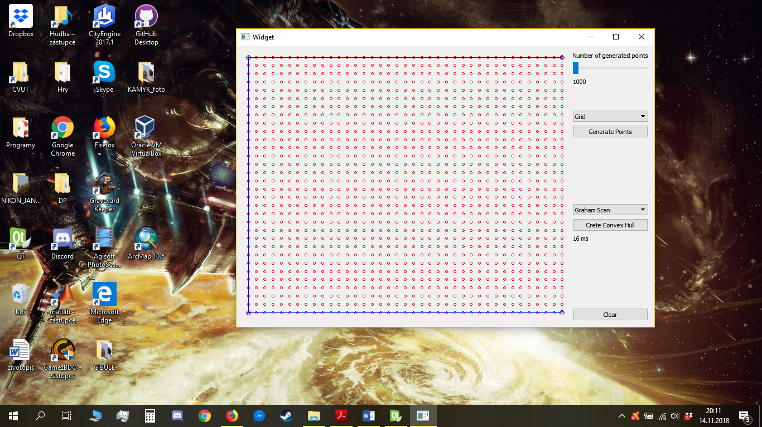

Obrázek - Ukázka striktně konvexní obálky

# Dokumentaci: popis tříd, datových položek a jednotlivých metod

## Třída Algorithms

### Metody třídy Algorithms

## Třída Draw

### Datové položky třídy Draw

### Metody třídy Draw

## Třída Widget

### Sloty třídy Widget

## Třída GeneratePoints

### 

# Závěr, možné či neřešené problémy, náměty na vylepšení

## Závěr

## Náměty na vylepšení

## Neřešené problémy

terminate called after throwing an instance of 'std::bad_alloc'

what(): std::bad_alloc

# Zdroje